MINISTERUL EDUCAŢIEI, MINISTERUL ADMINISTRAŢIEI CERCETĂRII, TINERETULUI ŞI INTERNELOR
ŞI SPORTULUI

C.S. DHS SILVER FOX DEVA FEDERAŢIA ROMANĂ SPORTUL

DHS S.A. PENTRU TOŢI

PALATUL COPIILOR DEVA



R E G U L A M E N T U L

CONCURSULUI NAŢIONAL
CUPA DHS, EDITIA III

Istoria bicicletei
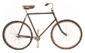 |  | Interesanta poveste a bicicletei incepe acum aproape doua sute de ani, cand un baron german s-a gandit sa inventeze un mod mai simplu de a se deplasa. |  | 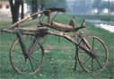
Asa a aparut “masina mergatoare pe doua roti”, apoi velocipedul si mai tarziu bicicleta, atat de utila si placuta. Utila mai ales pentru faptul ca, in unele tari ca Japonia si China, din cauza aglomeratiei si densitatii populatiei, este aproape imposibil sa circuli cu masina.
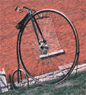
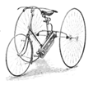
Citind in continuare o scurta istorie a bicicletei, veti afla cum s-a ajuns de la modelele de lemn, fara pedale, spite, lant, aparatoare sau alte accesorii, la bicicletele de curse performante si la cele de tip Mountain Bike, cu care “galopeaza” tinerii in ziua de azi.
1817 - Von Drais, un baron neamt, inventa prima bicicleta, sau prima “masina mergatoare”, pentru a se deplasa mai repede pe aleile gradinii regale. Bicicleta avea doua roti egale, cu ghidon la cea din fata, si era construita toata din lemn. Dar, oare, fara pedale, lant si frane, cum se mergea pe ea? Foarte simplu: te suiai, te impingeai cu picioarele in pamant, si-ti faceai vant, exact ca la trotinetele din zilele noastre. Doar ca bicicleta mergea cativa metri, dupa care impinsul cu picioarele trebuia repetat. Acest model - numit si “drezina”, sau “cal de placere” - nu a avut prea mare succes, deoarece, din cauza ca era din lemn si ii zdruncina foarte tare pe cei ce incercau, nu se putea merge cu ea decat pe un drum foarte drept, fara denivelari. Si va dati seama ca acum aproape 200 de ani aceste drumuri nu prea existau, decat in gradinile palatelor sau in unele parcuri.
1865 - Apare velocipedul (“picior iute” in traducere din limba latina) , stramosul bicicletei. Facut tot din lemn, mai tarziu rotile fiind si din fier, acest model a venit cu ceva nou: pedale fixate direct pe roata din fata, care era putin mai mare decat cea din spate. Nici aceasta inventie pe doua roti nu a incantat lumea, deoarece era la fel de incomoda ca si bicicleta baronului. Iar mersul pe un drum de tara sau pe unul pietruit era atat de neplacut, incat bicicletei de lemn cu pedale i s-a spus “zdruncinatorul de oase”!
1870 - 1890 - Bicicleta din lemn este inlocuita de cea construita in totalitate din metal, rotile fiind prevazute cu cauciucuri foarte tari. Avand pedalele fixate tot pe roata din fata, fara lant intre roti, noua inventie arata foarte ciudat: roata din fata, pe care era fixata si saua, era mult mai inalta in comparatie cu cea din spate. Si a devenit tot mai mare, pe masura ce constructorii si-au dat seama de un lucru foarte clar: cu cat era roata mai mare, cu atat se parcurgea o distanta mai lunga la fiecare pedalare. Aceasta masinarie a fost si prima care a purtat oficial numele de bicicleta. Modelul a fost o atractie intre anii 1880 - 1890, desi costa foarte mult - echivalentul salariului mediu al unui muncitor pe sase luni. Si nu numai ca era foarte scumpa, dar era si foarte periculoasa!
Toata greutatea fiind in partea din fata, la orice oprire brusca sau la lovirea rotii de o piatra, bicicleta se rasturna in fata. Iar cel ce mergea pe ea cadea de pe roata inalta exact in cap! De aceea, pentru mai multa siguranta, a fost inventata tricicleta cu roti inalte in spate, special construita pentru femei. Cu ea se plimbau insa si doctorii, preotii, sau oamenii mai bogati, deoarece le dadea un aer de superioritate si eleganta.
Mai tarziu, pentru a elimina riscul “caderii in cap”, s-a inventat un nou model si mai interesant: bicicleta cu roata inalta in spate. Ambele modele nu au rezistat insa prea mult, deoarece in scurt timp s-a trecut din nou la cele doua roti egale, aparand in plus pedalele legate prin lant si pneuri in loc de cauciucuri. Proaspata inovatie, ce facea mersul mult mai confortabil, a fost adusa in 1887 de un medic veterinar irlandez, pe numele sau John Boyd Dunlop. Tot el a inventat doi ani mai tarziu pneurile pentru automobile, iar in 1890 a infiintat una dintre cele mai mari companii producatoare de pneuri din lume: DUNLOP. Revenind la bicicleta cu pneuri (pneul este format din cauciuc si camera, exact ca la bicicletele de azi), vorbim despre unul dintre modelele care a fost foarte apreciat la vremea lui. Astfel, femeile au trecut incet - incet de la fusta si corset la o imbracaminte mult mai lejera, pentru a putea merge mai comod cu bicicleta.
Tot in aceasta perioada s-a format “Liga americana a oamenilor pe roti”, care exista si azi sub numele de “Liga Biciclistilor Americani”.
Trecand in secolul douazeci, bicicleta nu a mai suferit mari schimbari fata de modelele dinainte. Au aparut, rand pe rand, suspensiile, mai intai la roata din fata, apoi la cea din spate. Apoi, in 1910, pe masura ce crestea cererea pentru bicicletele pentru curse, suspensiile s-au perfectionat, iar metalul greu din care era facut cadrul si tuburile a fost inlocuit de alte metale mult mai usoare. Mai mult, Iver Johnson, un constructor din statul american Massachusetts, a facut o bicicleta speciala pentru un ciclist celebru in acea vreme - englezul Major Taylor - sudand cele trei bare ale cadrului in forma de triunghi, pentru o mai mare rezistenta la traseele de concurs foarte denivelate. In plus, la comanda ciclistului, coarnele ghidonului au fost indoite, modelul acesta fiind, de fapt, prima semicursiera inventata.
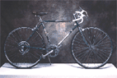
Anul 1916 a fost unul revolutionar in istoria bicicletei, fiind anul infiintarii companiei Arnold & Schwinn, devenita din 1960 Schwinn Bicycle Company, una dintre cele mai mari companii producatoare de biciclete, precum si unul dintre sponsorii echipelor de curse cicliste.
In 1929 apare bicicleta Lindy, cu aripi la roti, numele ei venind de la americanul Charles Lindberg, primul om care a traversat cu avionul Oceanul Atlantic, in mai 1927. In 1933, Schwinn introduce camere speciale la pneuri, asemanatoare cu cele de la motociclete, bicicletele fiind accesibile aproape tuturor copiilor din America. Acum incep sa apara bicicletele special facute pentru copii de compania Sears, “Soimul negru” fiind un model care pana in 1950 a fost prezent pe piata bicicletelor pentru cei mici. Tot compania Sears, in 1966, a deschis “epoca spatiului” in industria bicicletelor, mai ales cele pentru copii, modelele fiind tot mai aerodinamice, facute din metale foarte usoare (crom si aluminiu), vopsite in culorile rosu stralucitor - pentru baieti si albastru - pentru fete.
Intre anii 1960 si 1970 apar si se dezvolta bicicletele cu mai multe viteze, construite de compania Schwinn. Tot aceasta firma este printre primii creatori ai celebrului model pentru copii BMX, mai tarziu inlocuit de mult mai performanta bicicleta Mountain Bike.

- SCOPUL CONCURSULUI

- Promovarea unui mod de viaţă sănătos prin mişcare;
- Prevenirea producerii accidentelor de circulaţie în rândul elevilor, prin însuşirea corectă a regulilor de circulaţie şi respectarea acestora;
- Verificarea gradului de pregătire a elevilor în parcurgerea poligonului tehnico-aplicativ.

- PROBELE CONCURSULUI

- Cunoaşterea regulilor de circulaţie, istoria bicicletei, modele de biciclete DHS – probă teoretică (chestionar tip grilă);
- Parcurgerea unui traseu cu bicicleta în poligon;

Proba de îndemânare pe bicicletă, la alegere, într-un timp stabilit;

III. PARTICIPAREA LA CONCURS

La ediţia a III - a, 2012 vor participa urmatoarele judeţe:
Arad, Argeş,Bacău, Bihor, Braşov, Botoşani, Bucureşti, Cluj, Constanţa, Dolj, Galaţi, Hunedoara, Iaşi, Neamţ, Prahova, Sibiu, Timiş, Mureş, Maramures, Suceava, Vâlcea.

La concursul „CUPA DHS “, vor participa:
1. Elevi din clasele V-VIII, unde fiecare echipă va fi alcătuită din 4 membri (2 băieţi şi 2 fete), după cum urmează:
- un băiat şi o fată din clasele V-VI;
- un băiat şi o fată din clasele VII-VIII;
2. Elevi din clasele IX – XII, unde fiecare echipă va fi alcătuită din 2 membrii (1 băiat şi 1 fată), indiferent de clasă.
Participarea la primele două probe ale concursului este obligatorie pentru toţi membrii echipei.
Echipa va fi însoţită de către un profesor al şcolii înscrise. Însoţitorii vor răspunde de echipă.

3. La proba a treia participă un singur membru, din echipă.

La toate etapele concursului, membrii echipei vor face parte, dintr-o singura unitate scolara.
Pentru stabilirea clasamentului final se vor lua în calcul rezultatele obţinute de toţi membrii echipei.
Participarea la toate fazele concursului se va face pe bază de:
- tabel nominal semnat şi ştampilat de conducerea şcolii ;
- copie după certificatul de naştere sau alt document care să ateste identitatea concurentului.

- ORGANIZAREA CONCURSULUI

Se organizează de catre M.E.C.T.S. în parteneriat cu M.A.I.-I.G.P.R., FEDERAŢIA ROMANĂ SPORTUL PENTRU TOŢI, EUROSPORT DHS S.A., CRUCEA ROŞIE şi C.S. DHS SILVER FOX Deva.
Etapele de desfăşurare:
- etapa judeţeană se organizează de Clubul Sportiv DHS Silver Fox Deva in parteneriat cu Inspectoratele Judeţene Şcolare, Palatele Copiilor si Asociaţiile Judeţene Sportul Pentru Toti şi se va desfăşura în oraşul reşedinţă de judeţ, începand cu ora 15,00 în locaţiile comunicate de organizatori (pot participa un număr nelimitat de echipe - înscrierile se fac cu cel puţin 15 zile înaintea desfăşurării etapei judeţene la e-mail silverfoxdodi@yahoo.com şi Palatul Copiilor Deva).
Important: Etapa judeţeană se va organiza doar pentru categoria unde, cu 15 zile înainte de data desfaşurării, sunt înscrise minim 10 echipe (clasele V-VIII) şi 5 echipe (clasele IX-XII). Dacă la una din categorii sunt înscrise mai puţine echipe se poate organiza concursul fără a se acorda premii.
- etapa naţională se organizează de M.E.C.T.S., în parteneriat cu Inspectoratul Şcolar al Municipiului Bucureşti, Palatul Naţional al Copiilor Bucureşti, C.S. DHS Silver Fox Deva, Inspectoratul General de Poliţie Bucureşti, Federaţia Romană Sportul Pentru Toţi, Crucea Roşie Bucureşti, Eurosport DHS, (participă echipele câştigătoare la etapa judeţeană) – în luna iulie, în municipiul Bucureşti, conform calendarului competitional(anexa)
Fiecare organizator va face promovare locală pentru concurs: radio, ziar, tv, etc..
Eurosport DHS S.A. va pune la dispoziţia organizatorilor afişe şi pliante pentru promovarea acestui concurs în şcoli.
Detalii şi informaţii suplimentare se găsesc şi pe site-ul: www.dhsbike.ro

V. DESFAŞURAREA CONCURSULUI

Organizatorii vor asigura, prin reprezentanţii lor, detaliile tehnice privind buna desfăşurare a concursului.
Coordonarea şi arbitrajul concursului la etapa naţionala va fi asigurată de un juriu alcătuit din reprezentanţi ai M.E.C.T.S., M.A.I.- I.G.P.R., F.R.S.P.T., EUROSPORT DHS S.A. şi C.S.DHS SILVER FOX Deva.
Organizatorii vor oferi premii şi cadouri tuturor participanţilor (elevi şi profesori).
Premierea participanţilor la etapa judeţeană va fi asigurată de către EUROSPORT DHS S.A. , parteneri şi sponsori.
Premierea participanţilor la etapa naţională va fi asigurată de către M.E.C.T.S, EUROSPORT DHS S.A., parteneri şi sponsori.

- DESCRIEREA PROBELOR

La toate probele concursului, fiecare echipă poate acumula un număr nelimitat de puncte de penalizare, pe baza însumării primelor două probe urmând să se facă clasamentul general.
Echipa care va acumula cel mai mic număr de puncte de penalizare va ocupa primul loc în clasament şi va participa la etapa naţională a concursului. În caz de egalitate de puncte de penalizare la primele trei locuri se va organiza o probă de departajare; constând în parcurgerea poligonului de către un singur membru al echipei, iar în cazul că egalitatea persistă se va ţine cont de timpul realizat.
La proba a treia (îndemânare pe bicicletă) se va face, clasament şi premiere separată. (fără participare la etapa naţională)
Cele trei probe ale concursului se vor desfăşura în ordinea stabilită de organizatori.
Important: Se va participa obligatoriu cu biciclete cu roţi de minim 24” (inch). Echipele care nu au acest tip de bicicletă vor primi de la organizatori.

Cunoaşterea regulilor de circulaţie, istoria bicicletei, modele de bicicletă DHS – probă teoretică

- Participarea la acestă probă se va face prin completarea de către fiecare echipă, a unui chestionar cu minim 10 întrebări, în 10 minute.
- Chestionarele vor fi întocmite de către C.S. DHS Silver Fox Deva împreună cu Palatul Copiilor Deva la etapa judeţeană şi naţională.
- Fiecare întrebare cu răspuns greşit sau fără răspuns va primi 5 puncte penalizare.
- Bibliografia necesară pentru proba teoretică, se va gasi pe site-ul organizatorilor : www.dhsbike.ro

Parcurgerea unui traseu de îndemânare cu bicicleta în poligon

Poligonul se va amenaja cu cele 9 obstacole prezentate în continuare.
Proba va fi susţinută individual de fiecare membru al echipei, care se va prezenta la start în ordinea tragerii la sorţi.

1. Slalom printre jaloane:

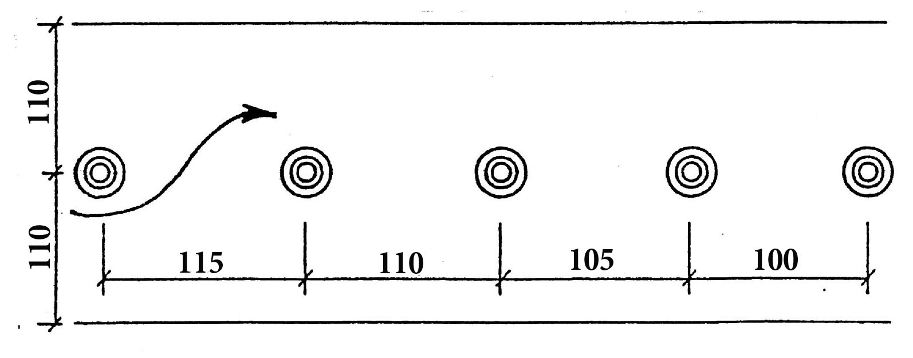

Cele 5 jaloane vor fi aşezate în linie dreaptă, la distanta masurata din centrul conului (conform schitei) de 115 cm., 110 cm., 105 cm. si 100 cm., în ordine descrescătoare, pe sensul de deplasare şi vor fi mărginite de un marcaj lateral, situat la 110 cm. distanţă de o parte şi de alta a şirului de jaloane.
Concurentul va intra în slalom prin dreapta, ocolind jaloanele fără să le deplaseze.

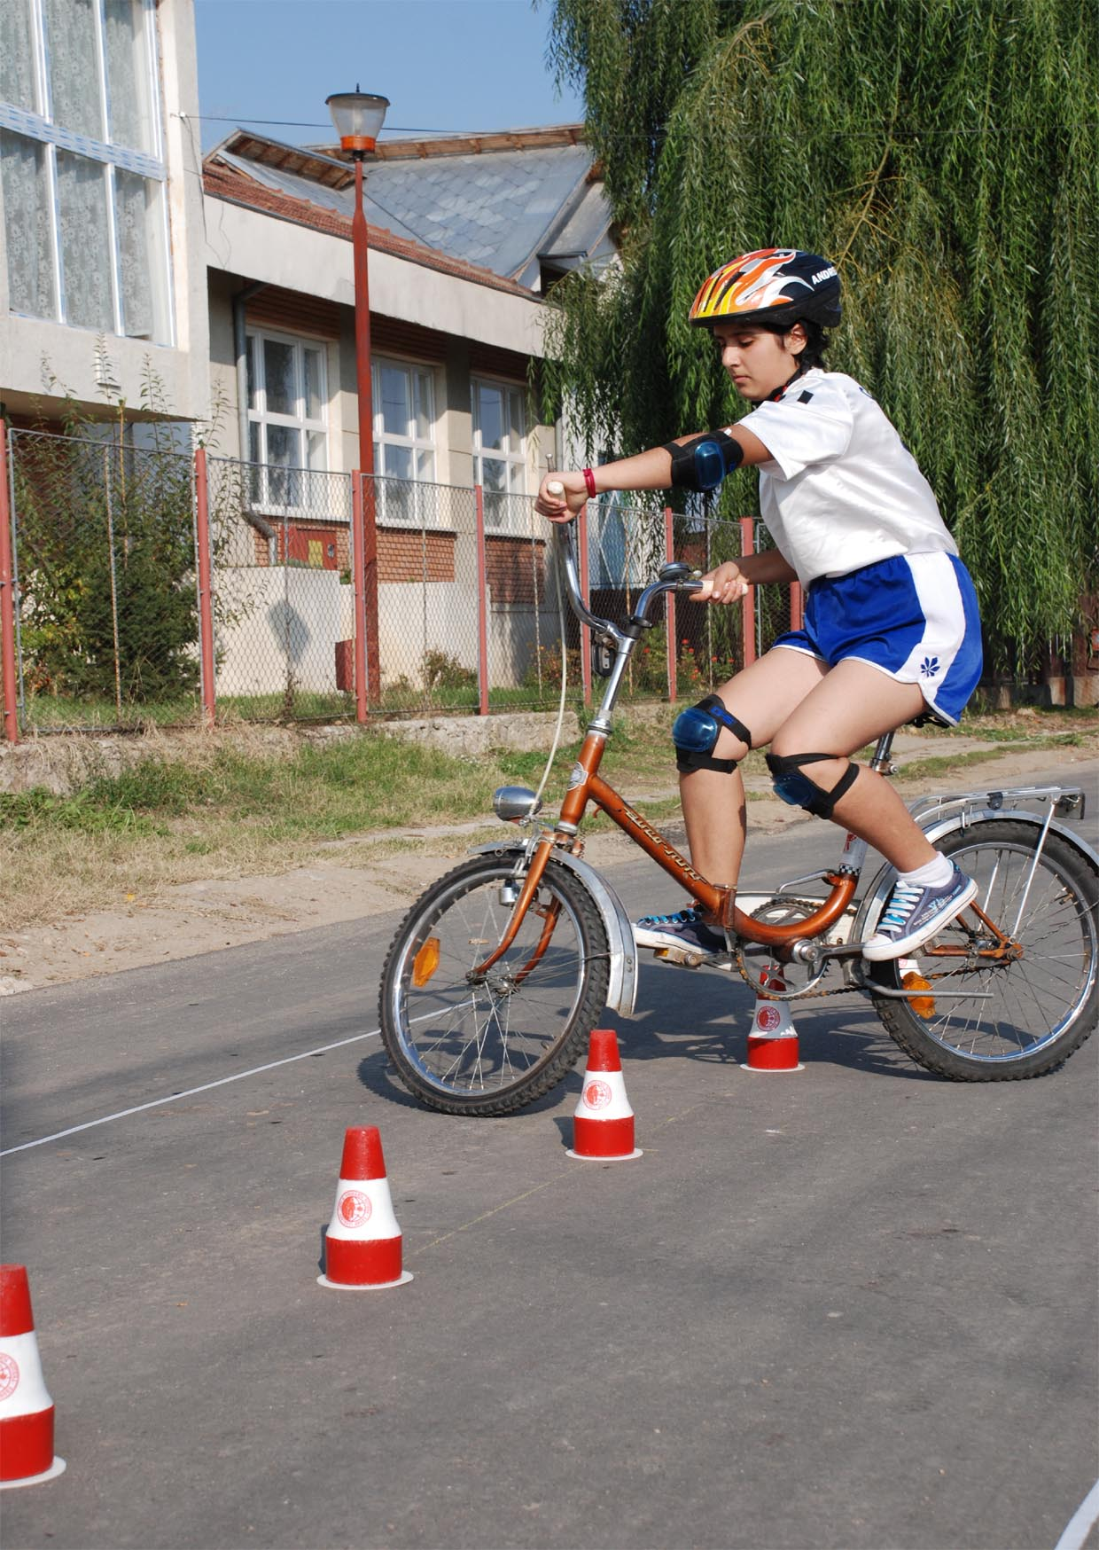
Penalizări:

- doborârea sau deplasarea unui jalon = 5 puncte;
- depăşirea marcajului lateral = 5 puncte;
- evitarea unui jalon = 5 puncte;
- evitarea a două jaloane = 10 puncte;
- evitarea a trei jaloane = 15 puncte;
- evitarea a patru jaloane = 20 puncte;
- evitarea probei = 25 puncte;
- atingerea solului cu un picior = 5 puncte;
- atingerea solului cu ambele picioare = 10 puncte;
- căderea de pe bicicletă = 10 puncte.
- intrarea prin stânga în slalom = 5 puncte.

- Săritura:

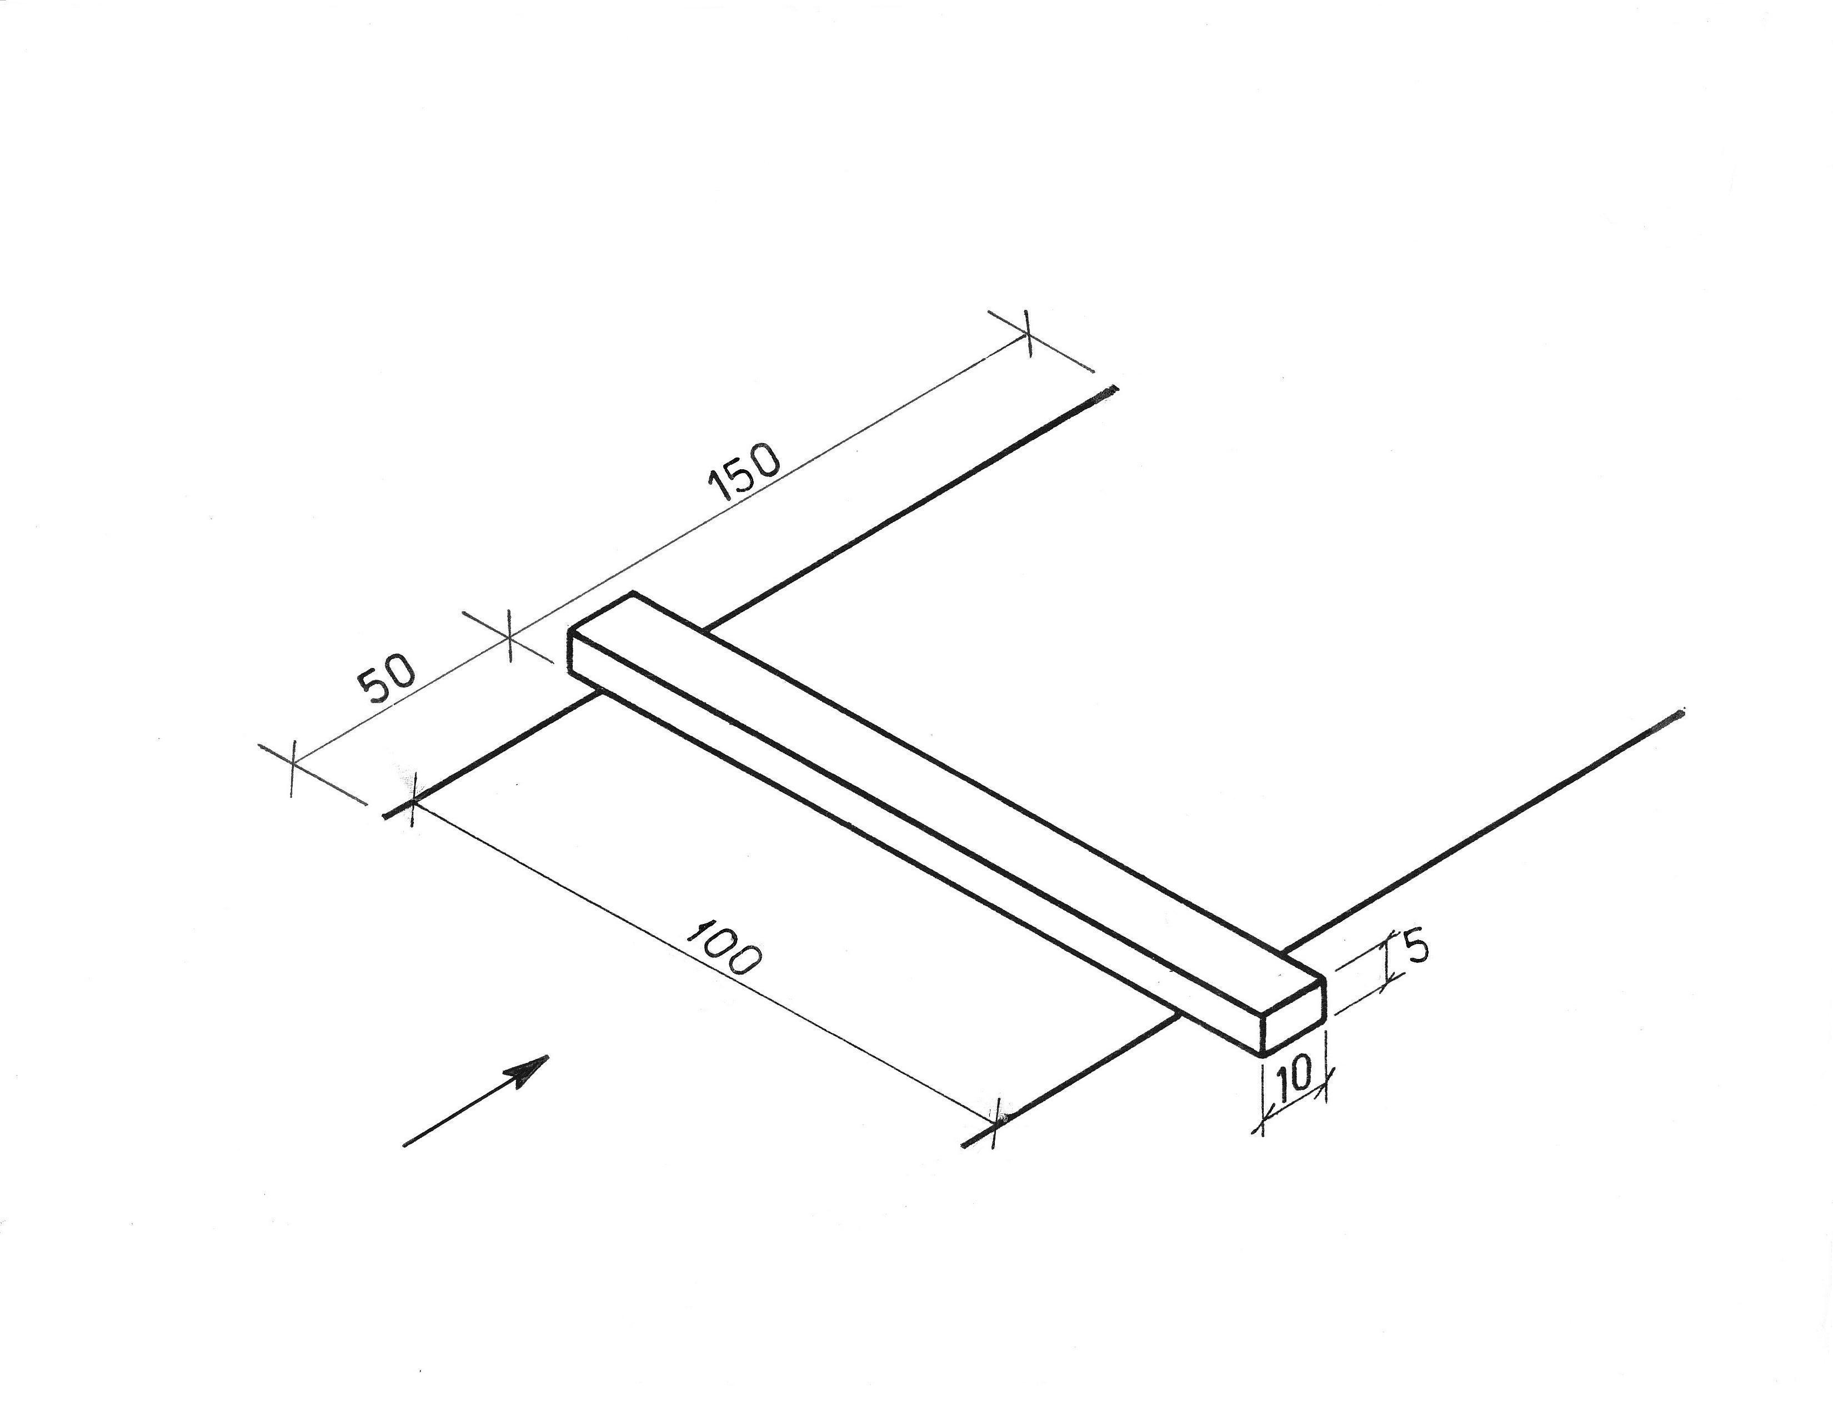

Concurentul trebuie să sară cu roata din faţă peste obstacolul format dintr-o bară prismatică cu lungimea de aproximativ 110 cm, lăţimea de 10 cm şi înălţimea de 5 cm, aşezată transversal pe un culoar cu lungimea de 200 cm şi lăţimea de 100 cm (conform schiţei), fără să atingă obstacolul sau să depăşească marcajul care delimitează culoarul.

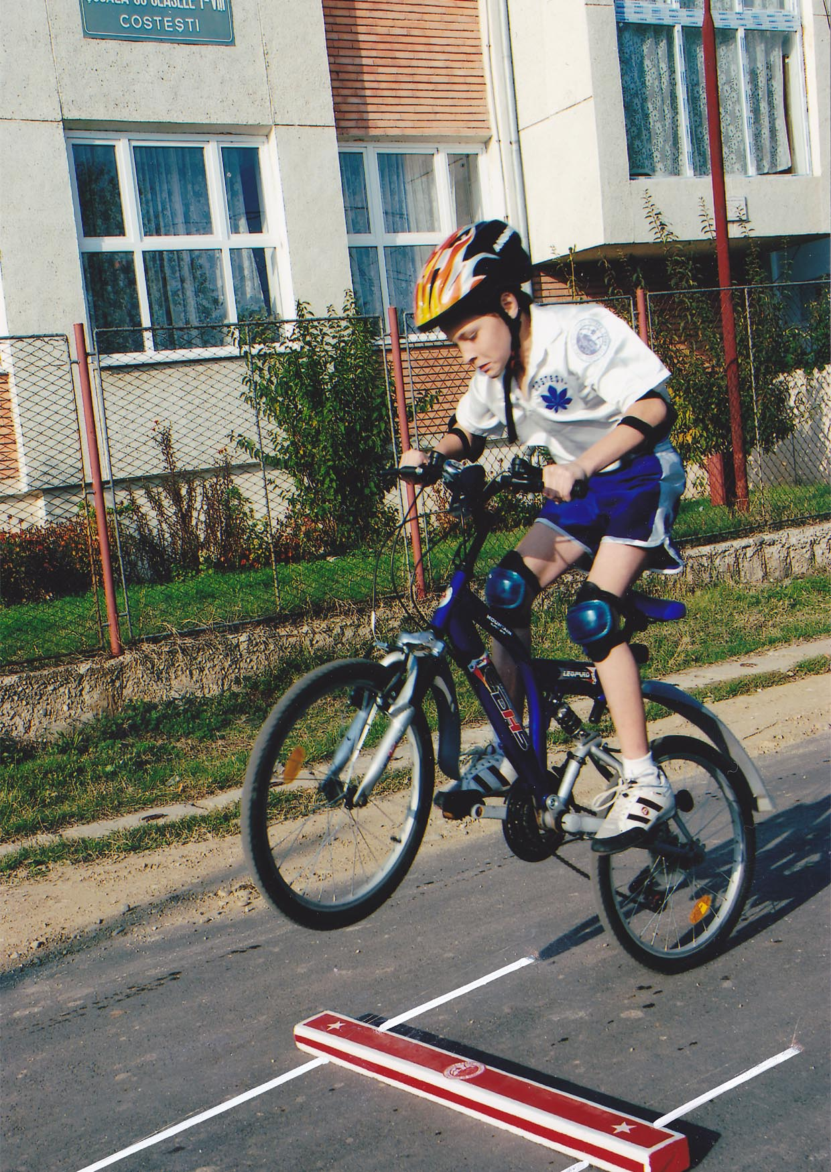

Penalizări:

- atingerea obstacolului cu roata din faţă = 5
puncte;
- depăşirea marcajului lateral = 5 puncte;
- evitarea probei = 10 puncte;
- atingerea solului cu un picior = 5 puncte;
- atingerea solului cu ambele picioare = 10
puncte;
- căderea de pe bicicletă = 10 puncte.

3. Trecerea printr-un coridor format din trei perechi de scândurele:

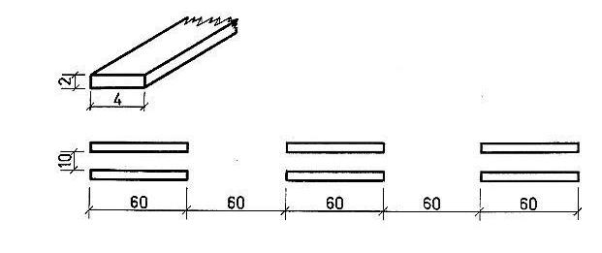
Scândurelele lungi de 60 cm. vor fi aşezate pe direcţia de deplasare, la 60 cm. o pereche de alta, lăţimea coridorului fiind de 10 cm.
În timpul trecerii prin coridor concurentul trebuie să evite deplasarea vreunei scândurele.

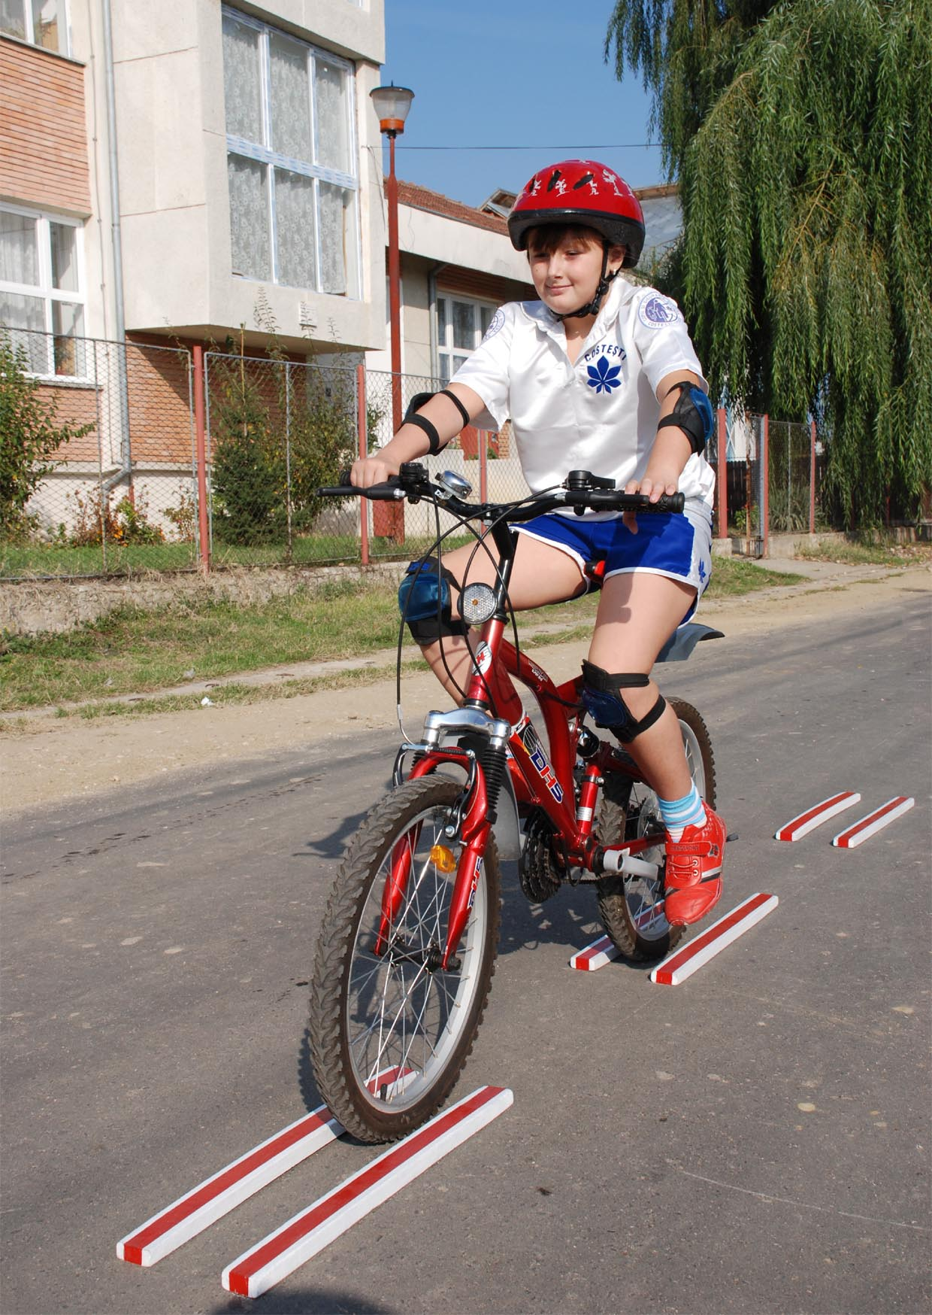
Penalizări:

- deplasarea unei scândurele = 5 puncte;
- deplasarea unei perechi de scândurele = 10
puncte;
- evitarea unei perechi de scândurele = 10
puncte;
- evitarea a două perechi de scândurele = 20
puncte;
- evitarea probei = 30 puncte;
- atingerea solului cu un picior = 5 puncte;
- atingerea solului cu ambele picioare = 10
puncte;
- căderea de pe bicicletă = 10 puncte.

Prin evitarea perechii de scândurele se inţelege evitarea chiar şi cu o singură roată.

4. Slalom printre jaloane aşezate in zig zag:

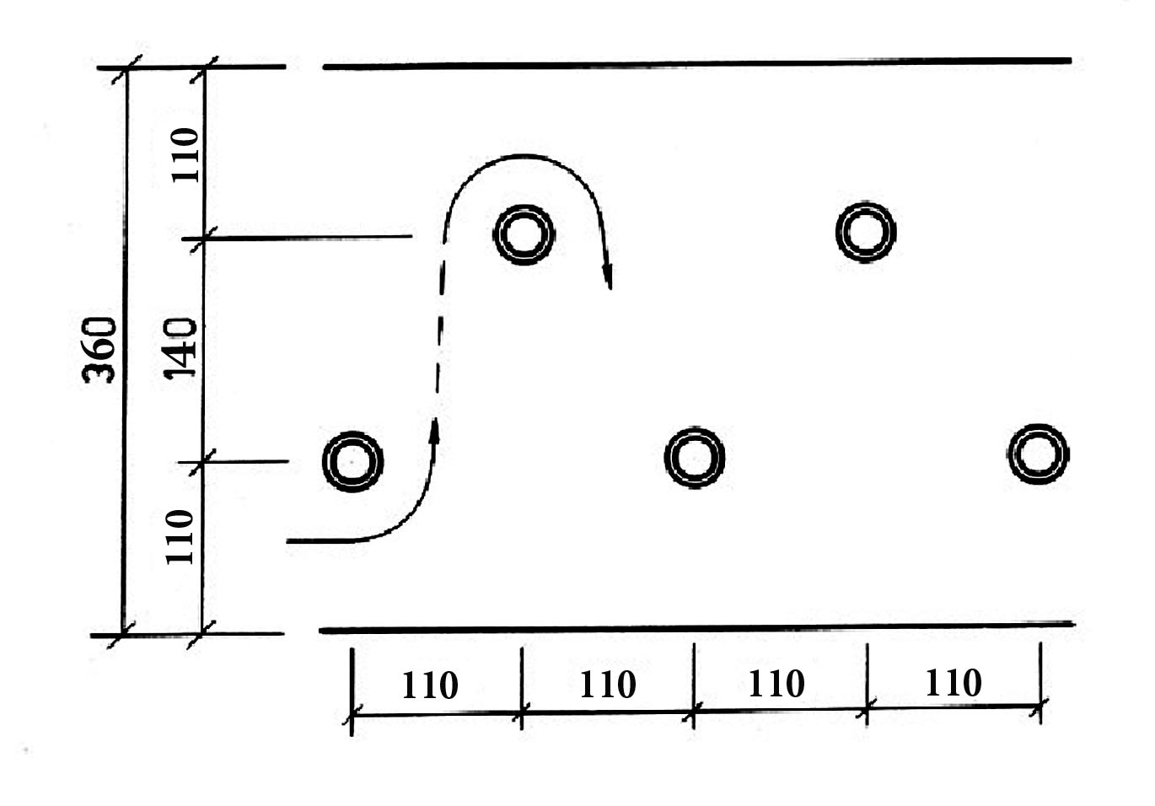

Obsatacolul este format din 5 jaloane, aşezate în zig-zag, pe două rânduri. Acestea vor fi mărginite la distanţa de 110 cm. de un marcaj lateral. Intervalul dintre cele două rânduri este de 140 cm., iar distanţa dintre două jaloane pe aceeaşi direcţie,distanta masurata din centrul conului (conform schitei) de 110 cm.
Intrarea în slalom se va face prin dreapta primului jalon.

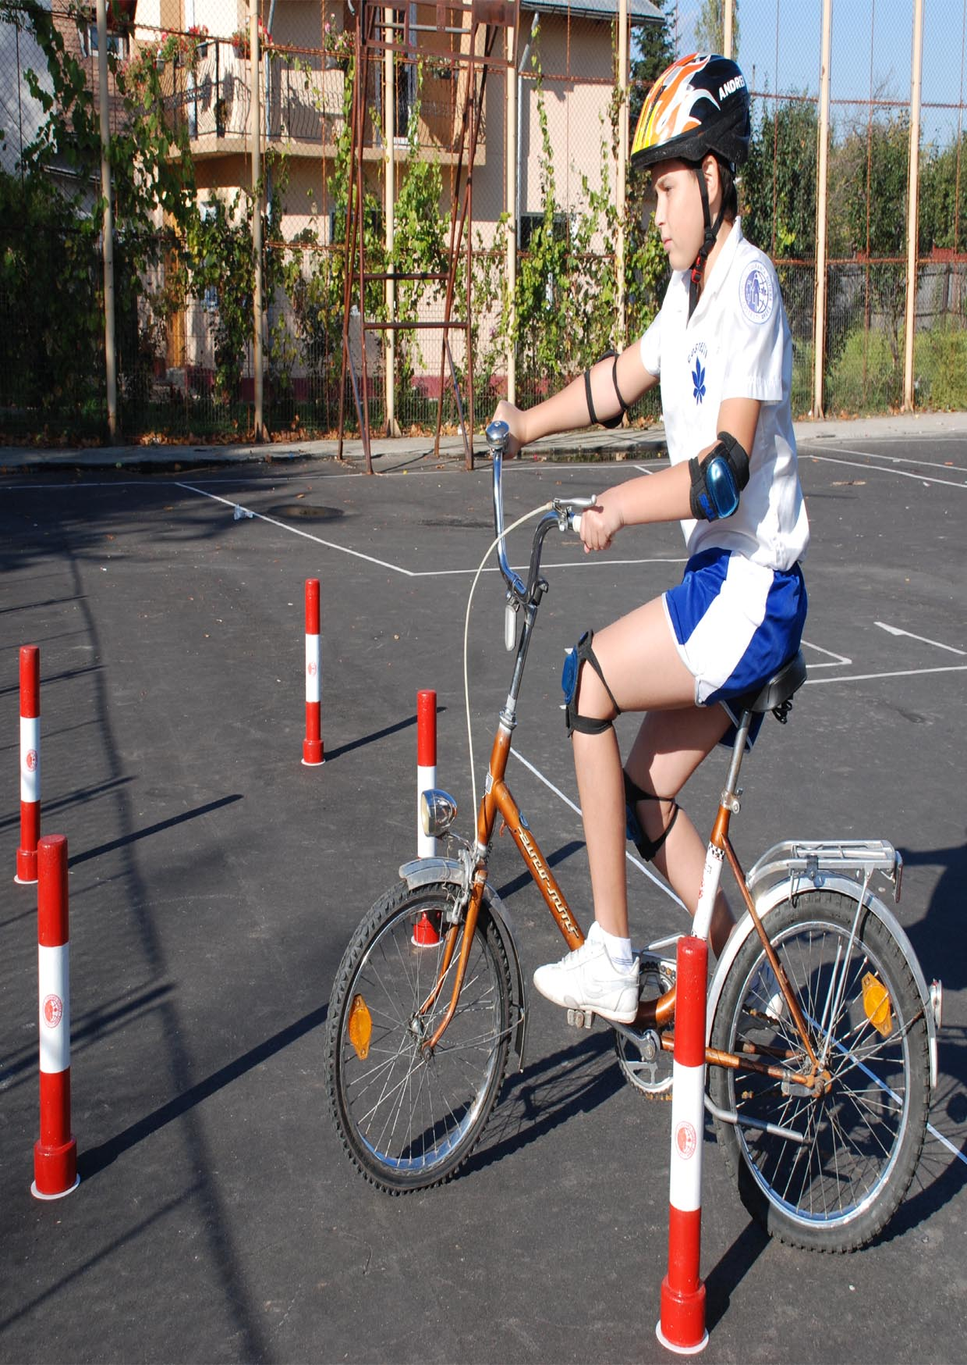
Penalizări:

- doborârea sau deplasarea unui jalon = 5
puncte;
- depăşirea marcajului lateral = 5 puncte;
- evitarea unui jalon = 5 puncte;
- evitarea a două jaloane = 10 puncte;
- evitarea a trei jaloane = 15 puncte;
- evitarea a patru jaloane = 20 puncte;
- evitarea probei = 25 puncte;
- atingerea solului cu un picior = 5 puncte;
- atingerea solului cu ambele picioare = 10
puncte;
- căderea de pe bicicletă = 10 puncte.

5. Trecerea pe punte:

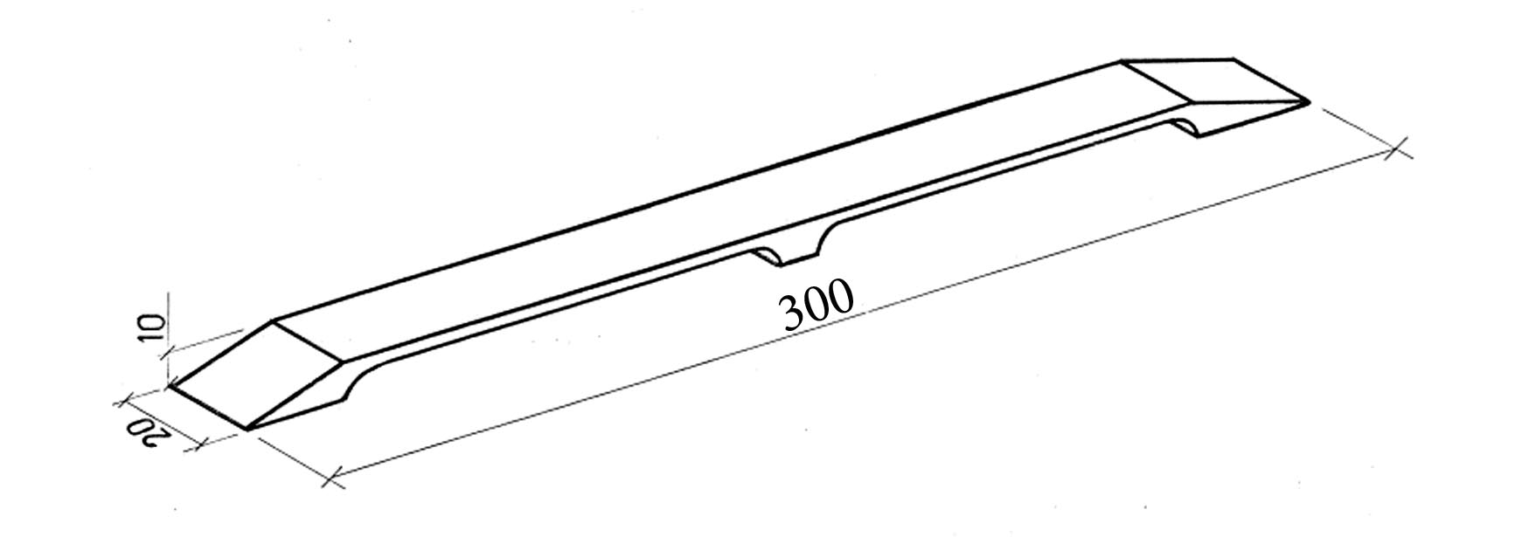

Puntea, aşezată la 10 cm. de sol este formată dintr-o scândură cu lungimea de cel puţin 300 cm. şi lăţimea de 20 cm.
Concurentul trebuie să traverseze obstacolul de la un capăt la celălalt, fără să coboare cu bicicleta în lateral.

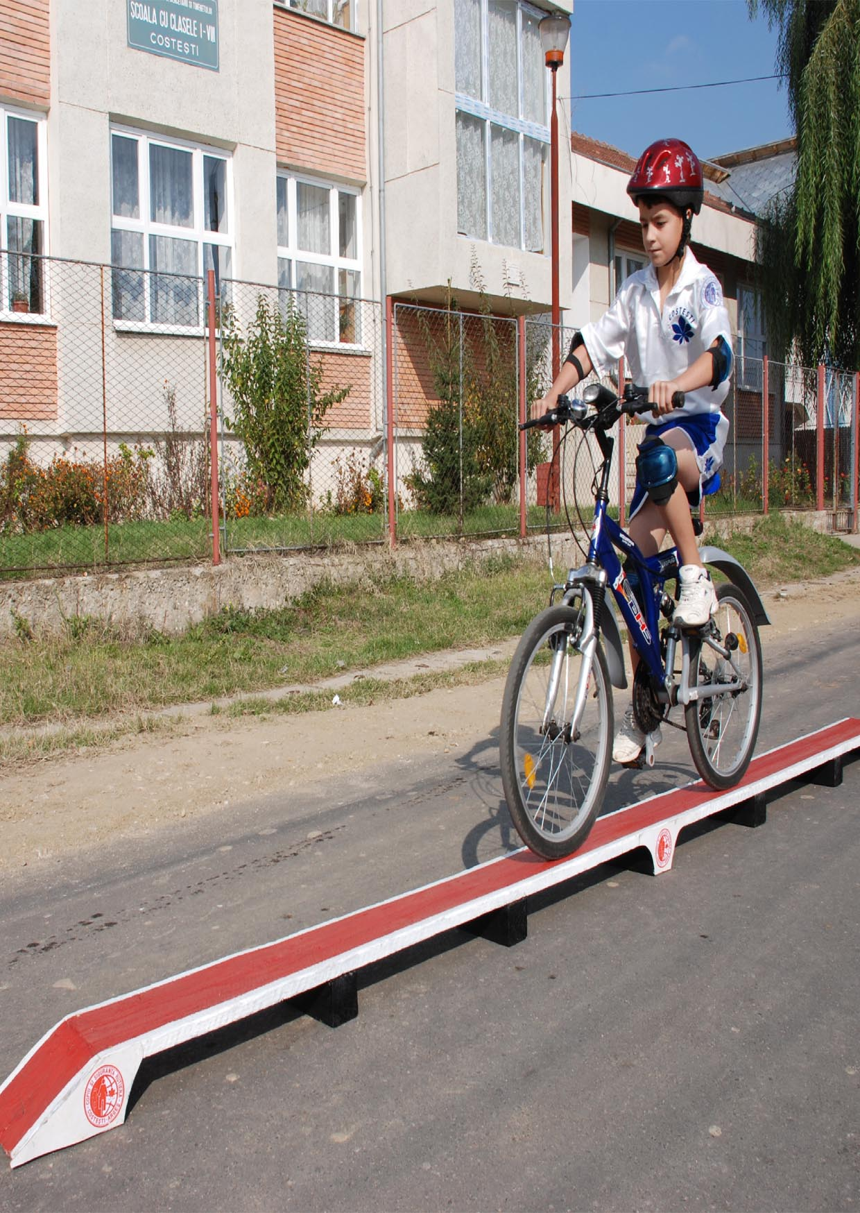

Penalizări:

- căderea de pe obstacol cu o roată = 5
puncte;
- căderea de pe obstacol cu ambele roţi = 10 puncte;
- evitarea probei = 20 puncte;
- atingerea solului cu un picior = 5 puncte;
- atingerea solului cu ambele picioare = 10
puncte;
- căderea de pe bicicletă = 10 puncte.

6. Cumpăna.

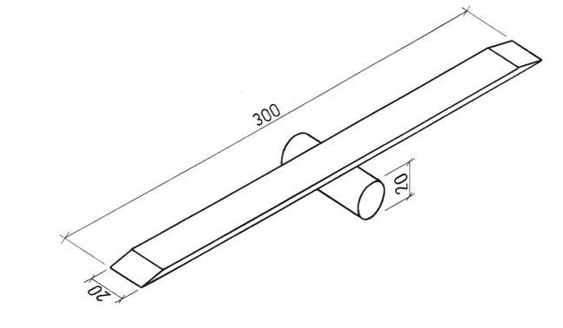
Obstacolul este format dintr-o scândură lungă de cel putin 300 cm şi lată de 20cm, aşezată pe un suport cilindric cu diametrul de 20 cm.
Concurentul trebuie să parcurgă întreaga lungime a scândurii fără să iasă cu bicicleta, înainte de capătul acesteia.
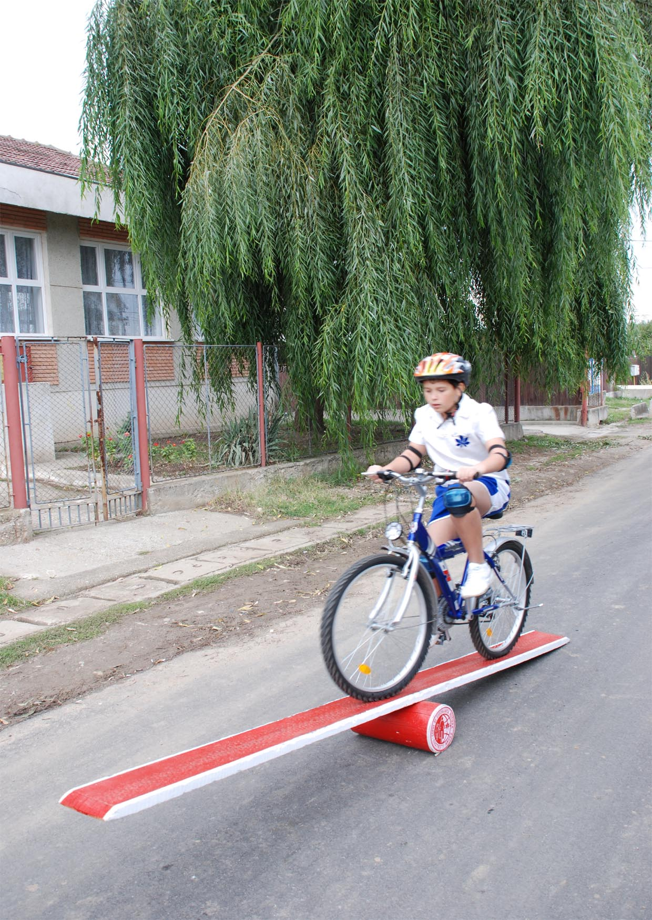

Penalizări:
● ieşirea de pe cumpănă cu o roată = 5 puncte;
● ieşirea de pe cumpănă cu ambele roţi = 10 puncte;
● atingerea solului cu un picior = 5 puncte;
● atingerea solului cu ambele picioare = 10 puncte;
● căderea de pe bicicletă =10 puncte;
● evitarea probei = 20 puncte.

7. SCÂNDURA CU SUPRAFAŢA DENIVELATĂ (ZIMŢATĂ).

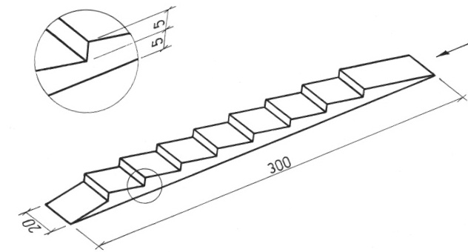

Obstacolul, cu lungimea de cel putin 300 cm şi lăţimea de 20 cm, are pe suprafaţa superioară aproximativ 7-9 profile tăiate asemănător unor dinţi de ferăstrău.
Concurentul trebuie să străbată obstacolul fără să coboare cu bicicleta înainte de capătul acestuia.
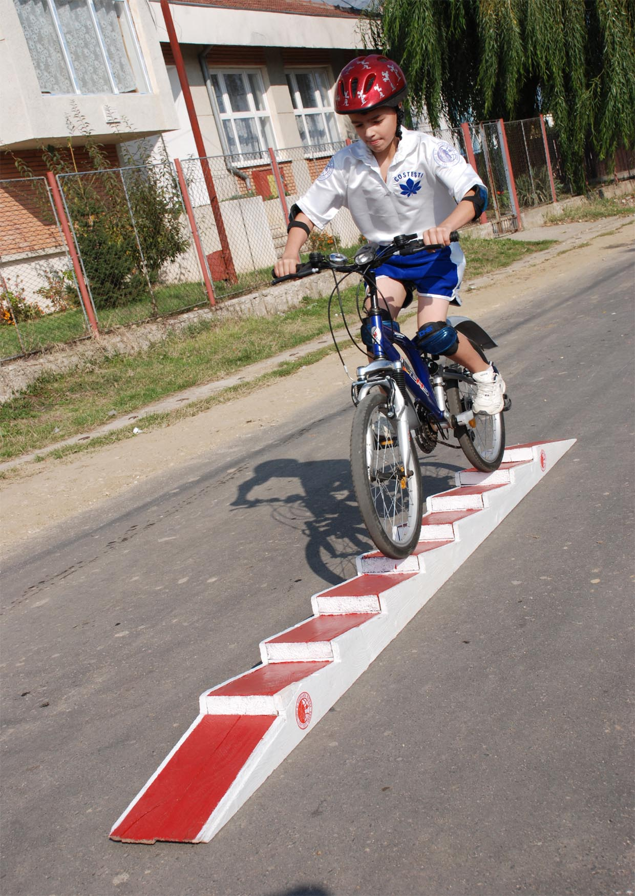

Penalizări:

● căderea de pe obstacol cu o roată = 5 puncte;
● căderea de pe obstacol cu ambele roţi = 10 puncte;
● atingerea solului cu un picior = 5 puncte;
● atingerea solului cu ambele picioare = 10 puncte;
● căderea de pe bicicletă = 10 puncte;
● evitarea obstacolului = 20 puncte.

8. POARTĂ CU BARE MOBILE.

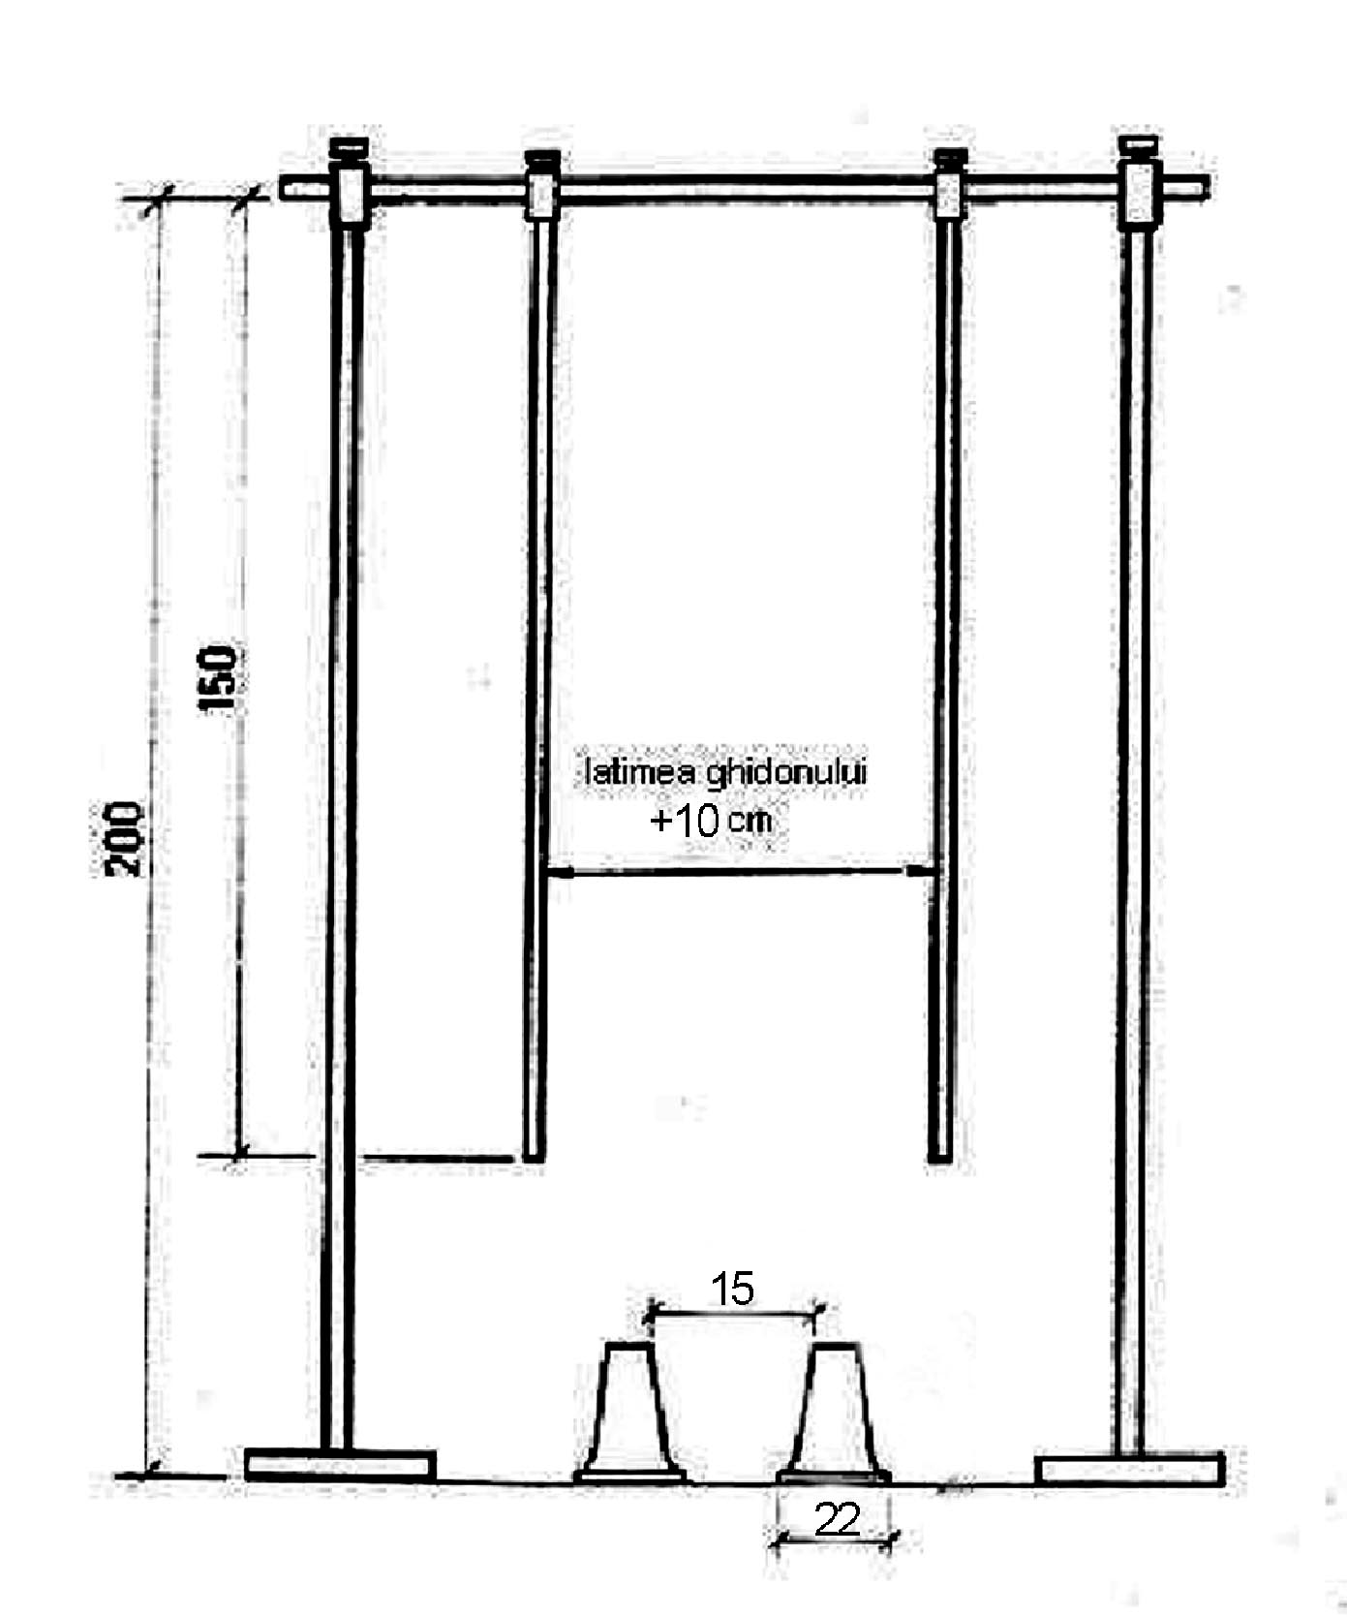

Concurentul trebuie să treacă printre cele două bare mobile fixate la o distanţă, între ele, egală cu lăţimea ghidonului bicicletei cu care se concurează, plus 10 cm, fără să le atingă.
De asemenea, concurentul va trebui să treacă şi printre cele două jaloane de la baza porţii, amplasate la 15 cm unul de
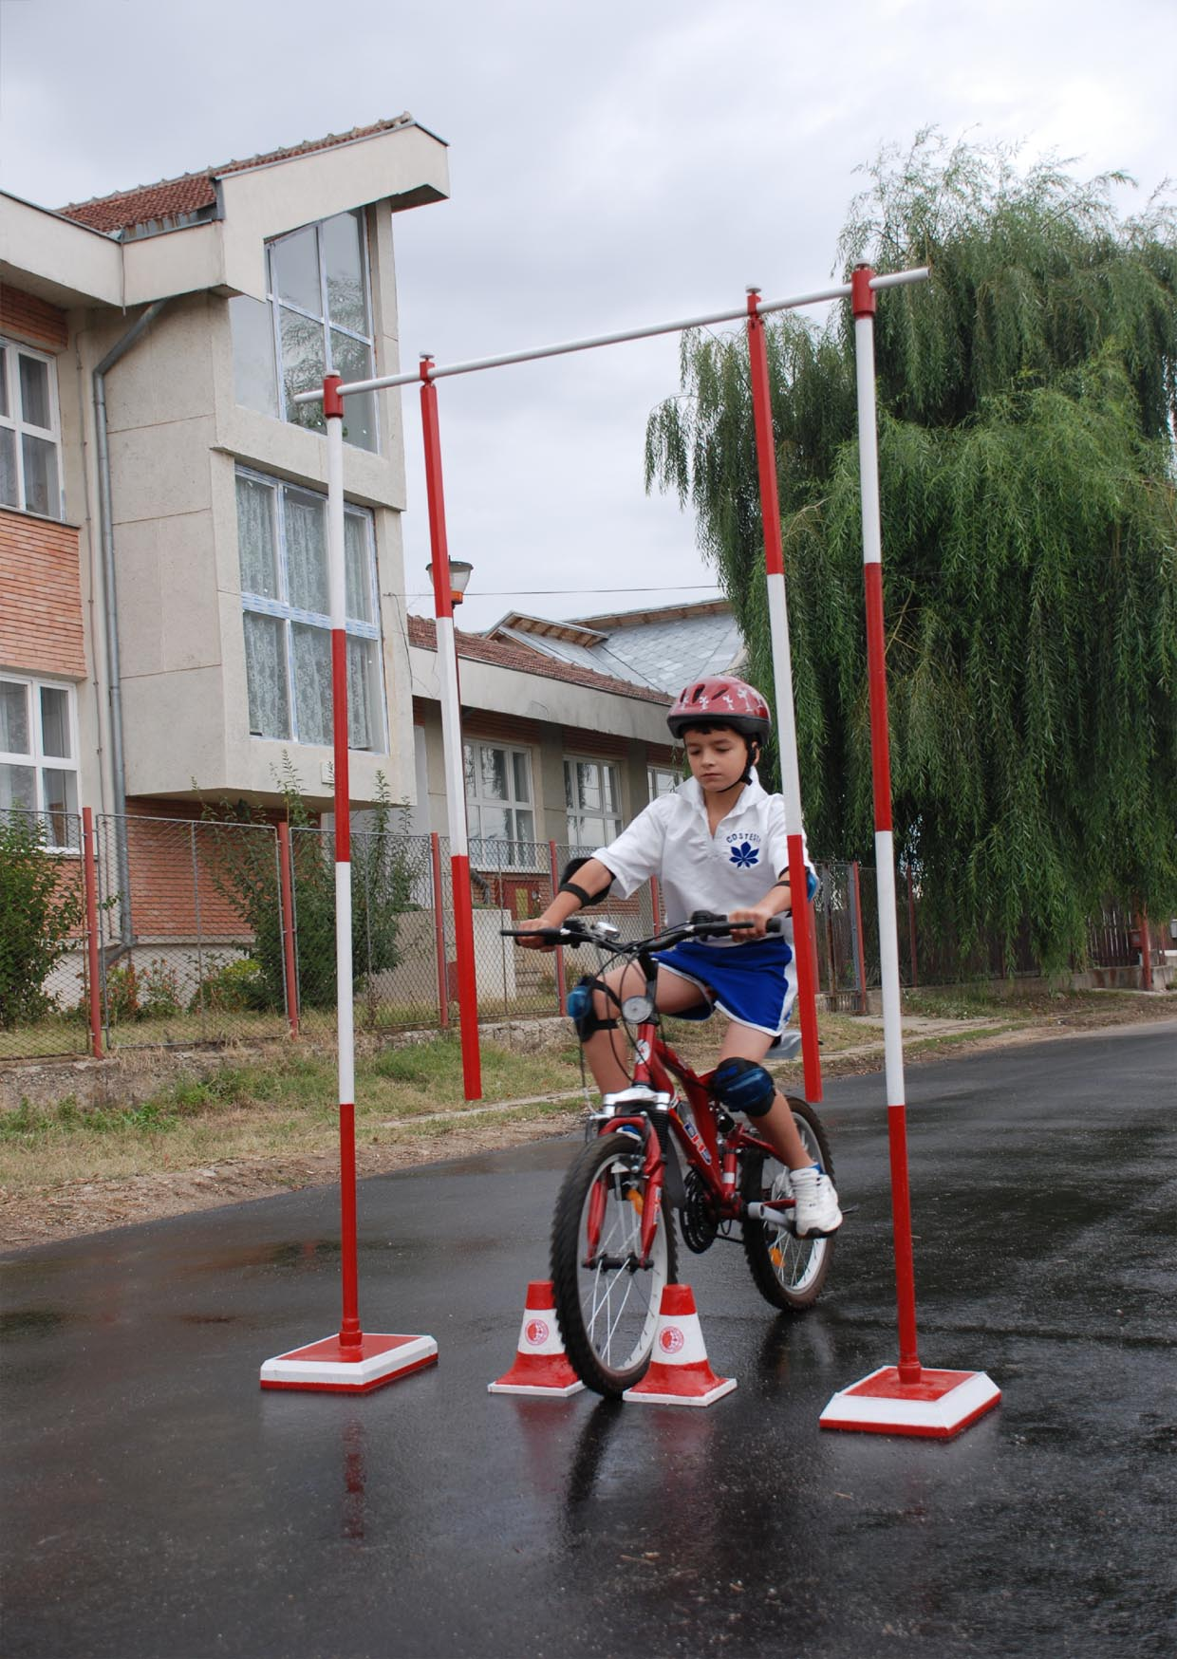
altul (baza de jos), fără să le deplaseze. Atentie schita gresita!

Penalizări:

● atingerea unei bare = 5 puncte;
● atingerea ambelor bare = 10 puncte;
● deplasarea unui popic = 5 puncte;
● deplasarea ambelor popice = 10 puncte;
● atingerea solului cu un picior = 5 puncte;
● atingerea solului cu ambele picioare =
10 puncte;
● căderea de pe bicicletă = 10 puncte;
● evitarea probei = 30 puncte.

- Spaţiul de oprire:

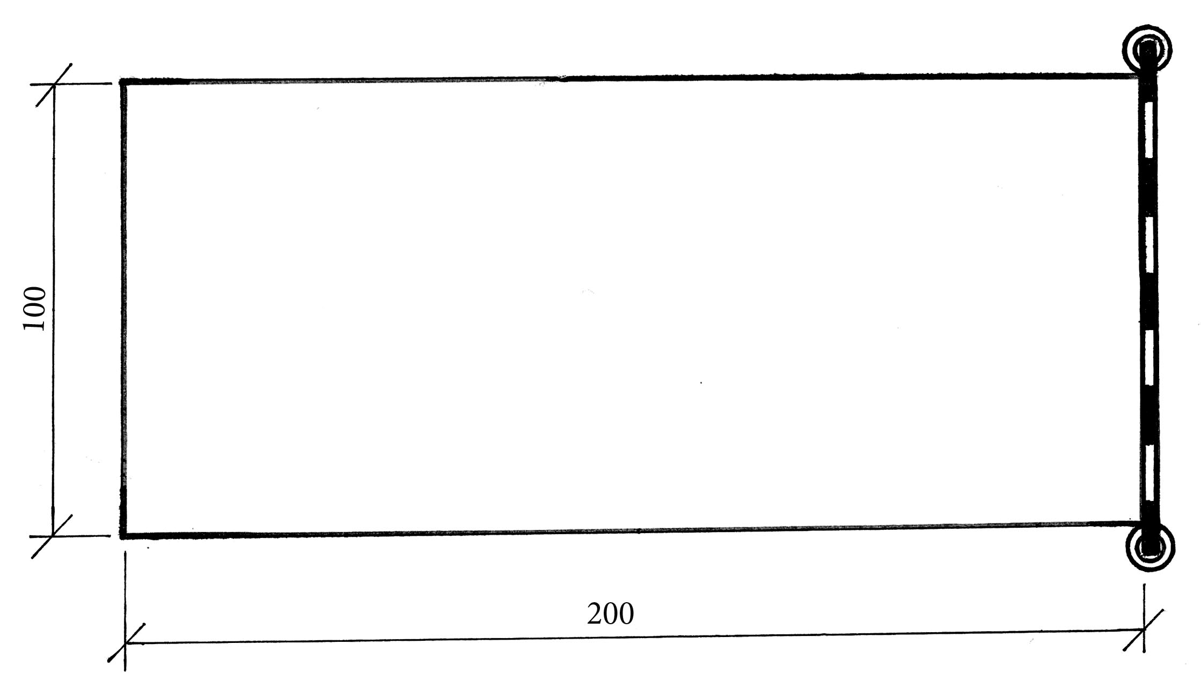

Spaţiul în care concurentul va trebui să oprească şi să coboare cu ambele picioare, fără a-l depăşi, are forma unui dreptunghi cu laturile de 100x200 cm. Pe latura opusă intrării în obstacol se află o stinghie având dimensiunile 2,5 x 5 x 110 cm, sprijinită pe doi suporţi, la o înălţime de aproximativ 35 cm faţă de sol, pe care concurentul va avea grijă să nu o doboare la oprire.
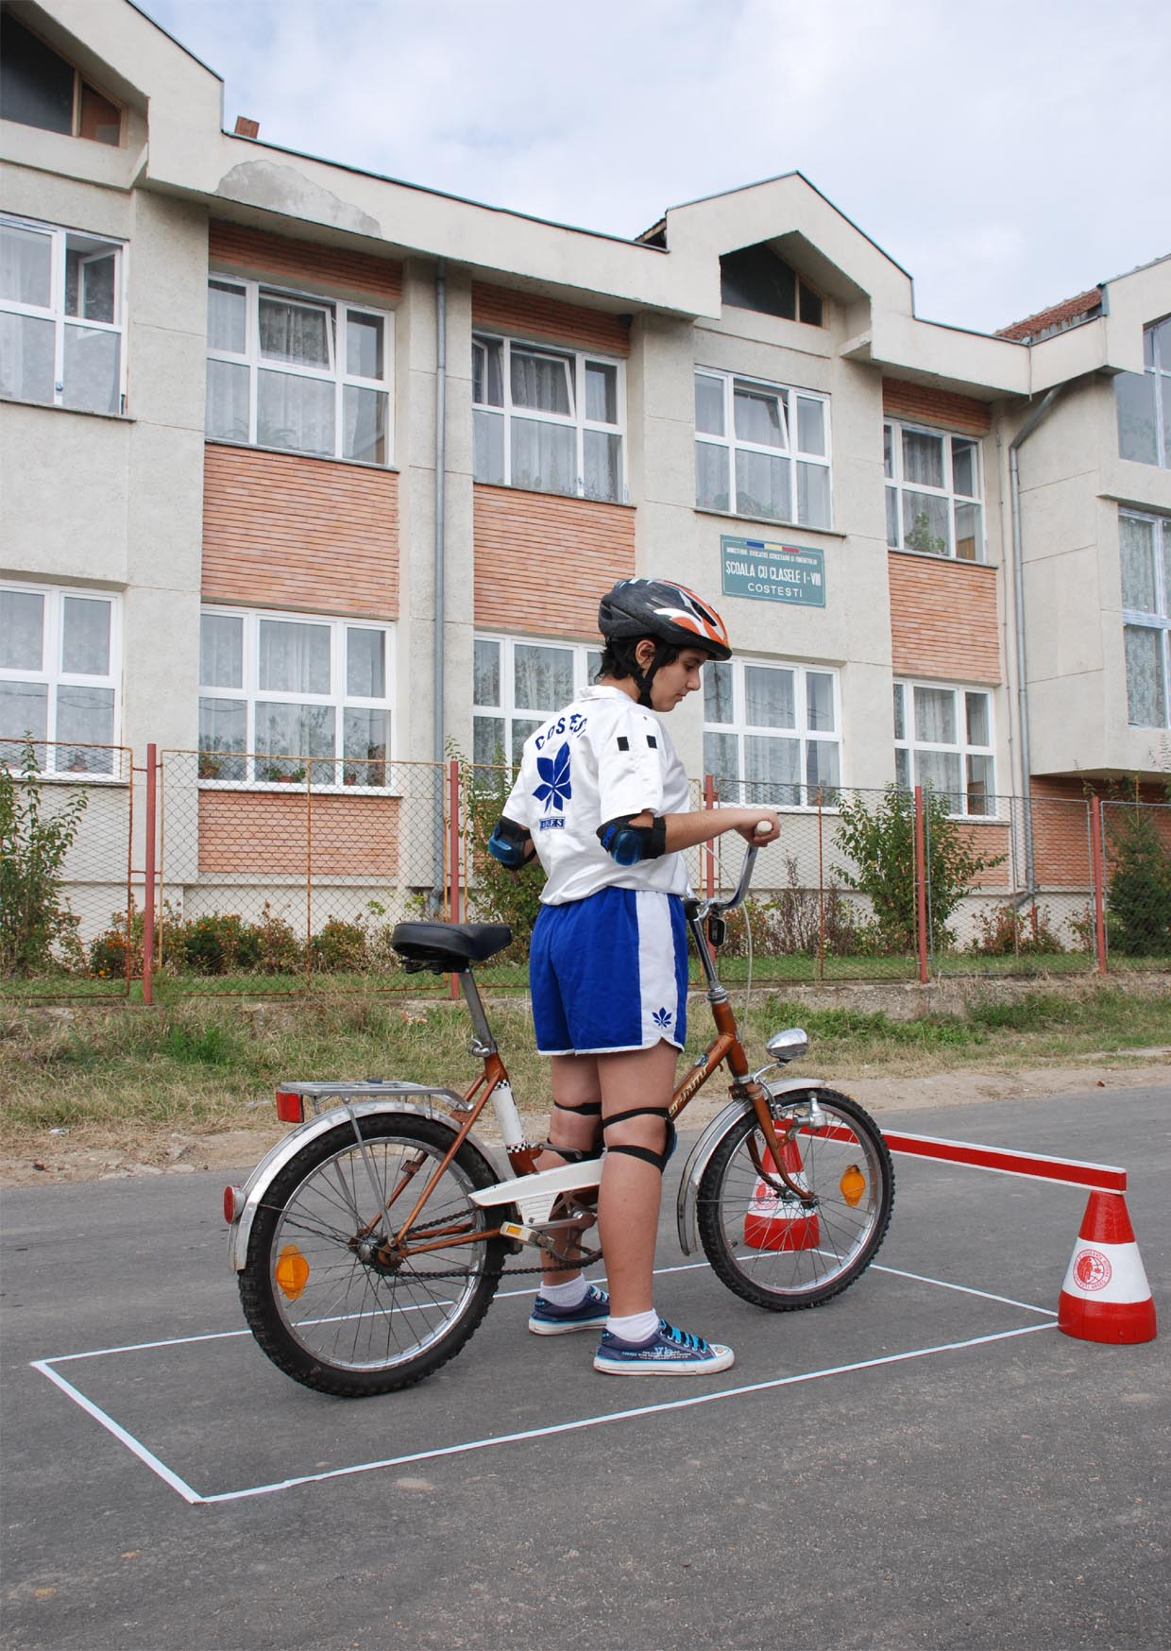

Penalizări:

- ieşirea din spaţiu cu o roată = 5 puncte;
- ieşirea din spaţiu cu ambele roţi = 10
puncte;
● doborarea stinghiei = 5 puncte
- ieşirea din spaţiu cu un picior = 5 puncte;
- ieşirea din spaţiu cu ambele picioare = 10
puncte;
- evitarea probei = 10 puncte;
- căderea de pe bicicletă = 10 puncte.

DE REŢINUT:

- absenţa unui membru al echipei de la această probă se va penaliza cu 100 puncte;
- căderea de pe bicicletă se consideră atunci când ghidonul atinge solul;
- ordinea amplasării obstacolelor în poligon va fi stabilită de juriu;
- distanţa minimă între obstacole este de 250 cm;
- întoarcerea pentru reluarea intrării în obstacol, se penalizează cu 10 puncte;
- în cazul unei defecţiuni tehnice a bicicletei, apărute pe traseu şi confirmată de juriu, participantul va semnaliza şi va anunţa verbal „defecţiune” pentru a fi reluată proba din punctul de start;
- obstacolele deplasate ori doborâte de concurenţi în timpul probei vor fi reaşezate după comunicarea punctelor de penalizare juriului, respectiv înaintea intrării următorului concurent;
- la terminarea probei, fiecărui profesor însoţitor i se va comunica punctele de penalizare acumulate pentru fiecare concurent.

Proba de îndemânare pe bicicletă

Proba va fi susţinută de un singur membru al echipei.
Proba se va desfaşura de preferinţă într-un loc public cu posibilitate de acces a spectatorilor şi va fi realizată individual la libera alegere a concurentului, pe un teren drept cu o suprafaţă de maxim 30 metri pătraţi (6x5m). Concurentul se poate folosi si de maxim trei obstacole de la proba de poligon.
Proba nu va dura mai mult de 2 minute.
La desfăşurarea acestei probe, juriul format din minim 3 membrii, numiţi de către organizator, vor acorda puncte de la 1 –10, în funcţie de: dificultate; spectaculozitate; ţinută artistică; încadrarea în timp, folosirea obstacolelor şi încadrarea în suprafaţa delimitată.
Clasamentul la această probă va fi separat şi se va face în funcţie de totalul punctelor acumulate.

Notă: În cazul unui număr mare de participanţi comisia de organizare poate decide eliminarea unor probe din poligon sau concurs.

Persoane de contact:

1. Marius Pantilimon 0722335157
2. e-mail silverfoxdodi@yahoo.com
3. fax 0254221644
4. Florin Firescu 0763653510
5. Palatul Copiilor Deva 0254215720
6. Eurosport DHS www.dhsbike.ro
7. Gelu Fona 0728285831

